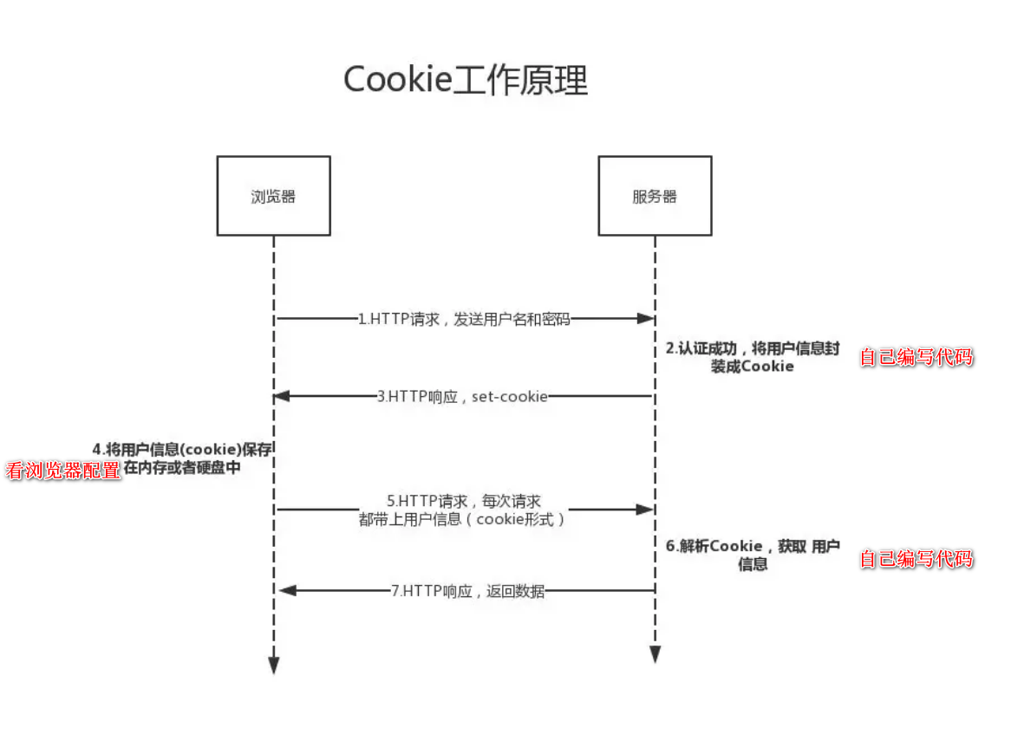
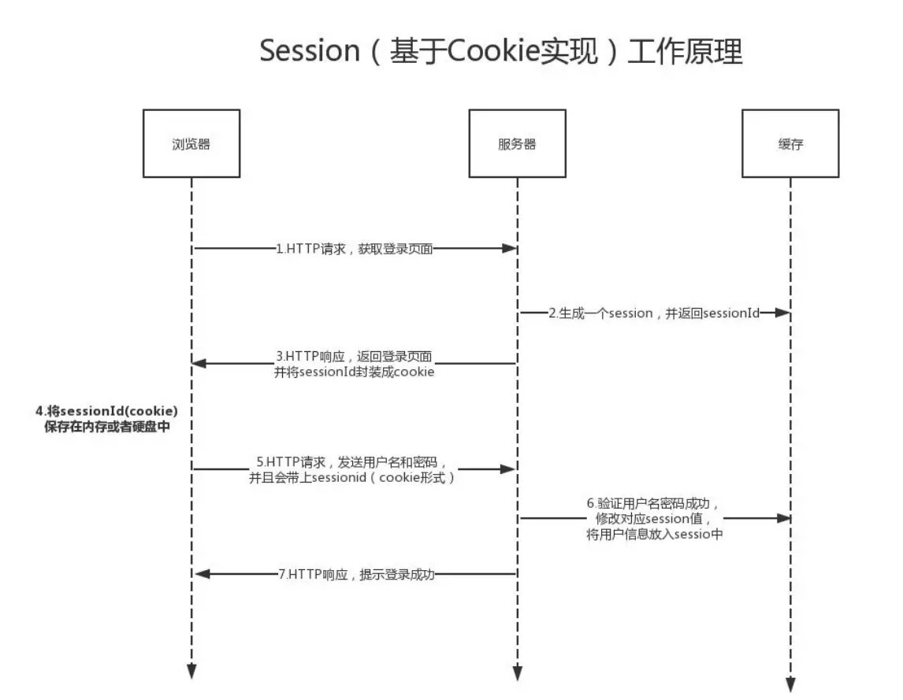
简单说session是基于cookie实现的，因为每一次的发送请求，都会发送sessionid，这个sessionid就是唯一标识，每一次会话就会有一个sessionid，而且session信息保存在服务器，你会发现，当关闭重开浏览器，那么会发生session丢失，这是因为sessionid不见了，除非采用一些模拟http请求的工具，同时你有记录之前sessionId，将这个sessionid放在cookie中发送过去，那么就能继续用到之前的会话。
因为session是基于cookie实现的，如果cookie禁止了，那么就应该换种方式：https://blog.csdn.net/samniwu/article/details/90417160，url重写。

Token的深入https://mp.weixin.qq.com/s/Use08P2Yvay8qmYZ_dxmAg

